Vak: Keuzedeel Front-end Development

Naam student: Ody Chen

Klas: PALVSOD2A

Leerlingennummer: 9024055

Onderdeel: Documentatie Front-end Development

Inhoudsopgave

Storyboard 3

Max 3

Rick 5

Sophia 7

WireFrames 10

CSS3 Grid 11

Preprocessors (SCSS) 12

Observatie / Testen 13

Responsiviteit 14

SEO 15

# Storyboard

Voor dit keuzedeel heb ik drie verschillende storyboards gemaakt. Bij elk storyboard hoort een ander persona. Deze personas zijn bedacht om elk storyboard uit te werken. De storyboards geven weer wat de gebruikservaring van deze opdracht zou kunnen zijn.

## Max

Figuur 1: Persona Max

Dit is Max, een laatstejaars student op de MAVO. Hij weet nog niet wat hij als vervolgopleiding wilt gaan doen, maar hij heeft wel al interesse in Software Development. Met de volgende storyboard schets ik de situatie waar Max zich in bevindt en hoe hij mijn product zou kunnen gebruiken om zijn doel te bereiken.

Figuur 2: Storyboard Max

In deze storyboard is te zien dat Max een lastige keuze moet maken, namelijk welke vervolgopleiding hij wilt doen. Hierbij informeert hij zichzelf op het gebied van ICT door iemand te spreken die op het dat gebied werkt. In dit geval ben ik dat en kan hij mijn contactinformatie vinden op mijn website. Mijn website vindt hij door te zoeken op google. Mijn website is dus hier het middel om Max zijn doel te bereiken en dat is dus informatie en contactgegevens van een voormalig ICT student die werkzaam is in de ICT.

## Rick

Figuur 3: Persona Rick

Dit is Rick, hij heeft een Bachelor Degree en is werkzaam als HRM manager bij een ICT bedrijf. Hij zoekt naar nieuw personeel met talent en ambitie. Met de volgende storyboard laat ik zien hoe Rick mijn product kan gaan gebruiken om zijn doel te bereiken.

Figuur 4: Storyboard Rick

Hier is te zien dat Rick een opdracht krijgt van zijn baas om nieuw personeel te recruiten. Hij gaat aan de slag en zoekt naar portfolio websites op google. Hij vindt een website met veel belofte en contacteert mij voor een baankans. Hier wordt mijn product gebruikt als bewijs dat ik de kennis vereis voor een baan front-end developer.

## Sophia

Figuur 5: Persona Sophia

Dit is Sophia, een eigenares van haar eigen restaurant. Ze heeft te weinig klandizie en wilt haar klantenkring uitbreiden. Ze wilt een website voor advertentie van haar restaurant en eventuele online bezorgservice.

Figuur 6: Storyboard Sophia

In deze storyboard is te zien dat Sophia van een klant te horen krijgt dat hij iemand kent die websites kan bouwen. Hij geeft zijn website door aan de eigenares en Sophia is onder de indruk van de website. Hij contacteert degene die de website heeft gemaakt en ze spreken een prijs af voor een goed functionerende website. Hier is het middel namelijk een portfolio website om de eigenares een manier te geven om een front-end developer te contacteren.

# WireFrames

Bij het maken van de WireFrames is natuurlijk ook gedacht aan de soort informatie die op mijn portfolio website zal verschijnen. De nagivatiemenu is al helemaal uitgedacht met een algemene layout. Daarnaast is elke WireFrame natuurlijk anders, omdat het een bepaald type content wilt laten zien. Ook is elke WireFrame op een verschillend apparaattype gemaakt. De voornaamste zijn de mobiele en tablet versie, waaronder een landscape en portrait mode. Dit is zo gedaan om de website zo responsive mogelijk te maken en de website via verschillende dimensies te laten zien.

Voor de laptop is er gebruik gemaakt van een Asus Tuf Gaming A15 met de dimensies 1920 x 1080. Voor de telefoon is er gebruik gemaakt van een iPhone 12 Pro met de dimensies 390 x 844. Voor de tablet is er gebruik gemaakt van een iPad Pro met de dimensies 1024 x 1366.

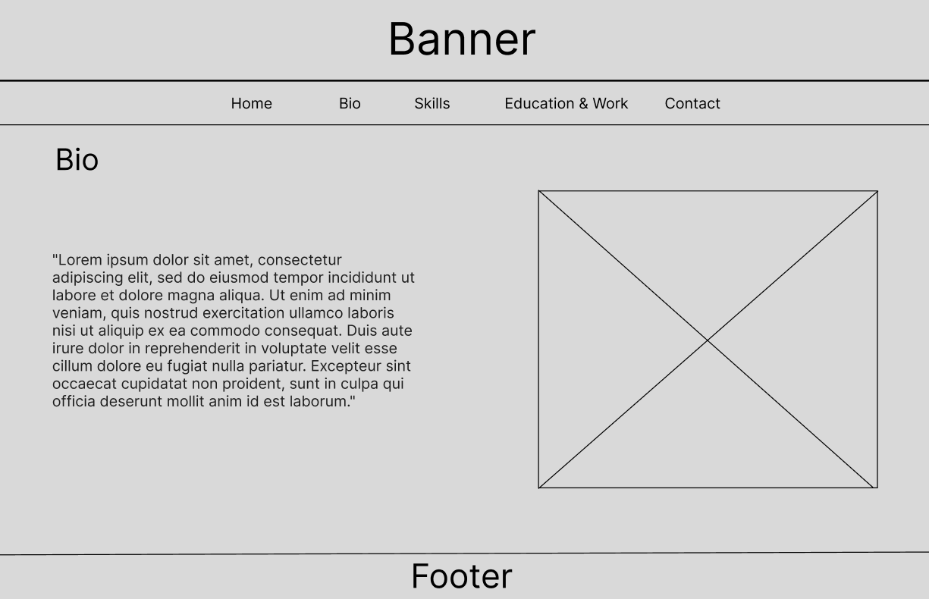

Figuur 7: Tablet Landscape – iPad Pro 1366 x 1024

Ik heb hier gekozen voor een algemene layout voor zowel telefoon als tablet. De tabletvariant zal heel erg overeen komen met hoe de website eruit zal zijn op de computer. De huidige WireFrame laat de Bio pagina zien. Hierin komt mijn persoonlijke informatie te staan met een eventuele foto. Daarnaast is de navigatiemenu over heel het scherm verspreidt.

Figuur 8: Mobile Landscape – iPhone 12 Pro 844 x 390

Deze WireFrame geeft de pagina Skills & Knowledge weer. Op deze pagina komt een lijstje te staan met kennis en vaardigheden die ik heb. Daarnaast komt er ook een grafiek met programmeertalen/frameworls die ik beheers. Deze WireFrame is gemaakt voor Landscape mode op de telefoon. Eventueel zou hier ook een lijst kunnen komen met links naar projecten die ik heb gedaan.

Figuur 9: Tablet Portrait – iPad Pro 1024 x 1366

Deze WireFrame is gemaakt voor Portrait mode op de tablet. De pagina bevat informatie over mijn opleidingen en werkervaring. Ook is in deze WireFrame te zien dat sommige data tussen haakjes staan. Dit zijn data die uit de back-end gehaald kan worden bij een vervolgproject door een back-end developer. Ook is er een klapbare navigatiemenu te zien, namelijk een hamburgermenu. Dit soort menu’s komen alleen op Portrait mode voor. De reden daarvoor is omdat een tablet of telefoon in Portrait mode te klein is voor een uitgestrekte navigatiemenu.

Figuur 10: Mobile Portrait – iPhone 12 Pro 390 x 844

Deze WireFrame is gemaakt voor Portrait mode op de telefoon. De pagina bevat informatie en links waar je mij kan contacteren. Ook is hier een contactformulier te zien waar je mij vragen kan stellen. De hamburgermenu is hier ook te zien net als op de tablet Portrait mode. Ook hier geldt dezelfde reden die hiervoor is vermeld.

# CSS3 en HTML 5

De website is gemaakt in HTML5 en CSS3, dat betekent dat er een aantal HTML en CSS elementen vereist zijn bij het maken van deze website. Dat zijn de volgende CSS elementen: Grid en Flexbox. Beide heb ik toegepast op deze website. De CSS Grid heb ik toegepast op mijn About me pagina. A screenshot of a computer

De vijf blokken onderin zijn de grid items, dus in principe zou er meer makkelijk toegevoegd kunnen worden. Hierbij hoort de volgende code.

In deze HTML code zet in grid items in een grid container. De container en items worden gestyled in de CSS.

Natuurlijk was dit ook op te lossen met een flexbox, maar het moest ergens toegepast worden, aangezien het een eis was.

Daarop kom ik op de volgende eis: de flexbox. Dit heb ik zelf op meerdere plekken toegepast, omdat ik lexboxen best handig vind om te gebruiken. De flexbox is algemeen gebruikt op vrijwel elke pagina om de pagina’s te ordenen op rijen en kolommen. Dit zorgt ervoor dat het makkelijker is om verschillende soorten informatie op de gehele pagina te krijgen.

Aangezien de flexbox best groot is heb ik ervoor gekozen om alleen van het begin een snippet te maken. Ik heb hier dus een flex-row, waarin ik twee flex-columns plaats. Dit zorgt ervoor dat ik content op de linkerkant en op de rechterkant van de pagina kan inladen. Zo kan ik de informatie bijvoorbeeld links plaatsen en foto’s rechts.

De Skills & Knowledge pagina is een goed voorbeeld hiervan. Alle informatie zit op de linkerkant van het scherm en de foto staat aan de rechterkant. Dit geeft meer overzicht en rust.

Hierboven is CSS te zien van de flexbox. Momenteel is het niet heel denderend, maar als ik de website responsive ga maken, dan komt er wat meer code in te staan. Voor de HTML elementen moest er een aantal dingen staan, namelijk de nav, header, footer, main, section, article.

De nav wordt gebruikt voor de navigatiebalk, hierin kan de gebruiker zich door de website heen navigeren.

Hier is de nav te zien, het zit in een ongesorteerde lijst met allemaal list-items. Elke list-item is een linkje naar een andere pagina. De nav wordt hier specifiek gebruikt in plaats van een div. Dit zorgt ervoor dat er meer overzicht is in de code en dat de nav specifiek makkelijk gevonden kan worden.

Ook zie je dat de nav samen met een h1 tekst in de header staan. Dit is ook een div vervanger en maakt het bovengedeelte van de pagina. De navigatiebalk met de titel.  


Dit is dus de gehele header, navigatiebalk met de titel van de huidige pagina.

Zoals hier te zien is aan de lijnregels, begint de main op regel 22 en eindigt op regel 67. Dit is dus ook een grote div met de belangrijkste informatie van de pagina. Alle content zit in de main verwerkt en maakt het hele middenstuk van de pagina op.

Hieronder is ook gelijk de footer te zien, dit is dus een kleine regel waarin je minder informatie in kwijt kan. Dit kan bijvoorbeeld iets zijn zoals socials of copyright mark.



Hier is mijn footer te zien en het enige wat ik erin heb gestopt is de copyright mark. Het is ook een teken van het einde van de pagina is genaderd.

Voor de sections heb ik ze opgedeeld in delen van een flexbox. Zoals boven al eerder vermeld heb ik het scherm verdeeld onder een linker en rechterhelft. Beide helften zijn dus sections en bevatten informatie. Die informatie wordt in een article gezet. Ik heb met al deze html elementen zoveel mogelijk de div element vermijd.

Zoals op de snippet te zien is, zijn de sections dus verdeeld over een flex-row met meerdere flex-columns erin en een losse flex-column. Dit zijn dus die flexboxen en er zitten meerdere sections in elkaar. De div is bijna niet gebruikt. De enige plek waar ik wel de div heb gebruikt zijn de grid-items in de css grid.

Tenslotte de articles, zoals op deze snippet te zien is heb ik in een section verschillende articles gestopt. Dit zijn verschillende type teksten die van elkaar gescheiden moeten blijven, anders wordt de tekst onleesbaar, omdat er bijna geen witruimte en onderscheiding plaatsvindt. Ook hier is dan geen div meer gebruikt.

# Preprocessors (SCSS)

# Observatie / Testen

# Responsiviteit

# SEO